

毕 业 设 计

题目__________________________

姓 名 学 号
系（院）________班 级__________
指导教师 职 称

二O一一 年 六 月 一 日

说 明
- 毕业设计（论文）开始之前，必须在指导教师指导下确定毕业设计（论文）的具体题目并拟订进展计划，题目不得空、大，要详细具体。
- 要及时主动地联系指导教师；联系方式要灵活多样，如面谈、E-Mail、电话、QQ、MSN、短信。
- 毕业设计（论文）的题目及分组一经确定，原则上不得更改；若确需更改，须经系毕业设计工作领导小组同意并签署书面意见。
- 毕业设计（论文）用A4纸打印，单面双面均可，左侧装订；排版要美观大方，封面无页眉页脚，封面、目录均单独一页。
- 毕业设计（论文）主要包括：封面、目录、设计总说明或论文摘要、正文、参考文献和致谢等部分。正文可以分为选题背景、方案论证、过程（设计或实验）论述、结果分析、结论或总结等，或者按项目模块分为：毕业设计计划、前言、需求分析、概要设计、详细设计、技术难点与分析、心得体会等。毕业设计（论文）要有相关图表和流程图。正文篇幅不少于3000字。
- 毕业设计（论文）按自然科学论文格式排版：正文使用“小四”宋体字，单倍行距，标准字符间距；目录不要超过3级，目录序号使用阿拉伯数字：1、1.1、1.1.2等标识，目录序号后没有标点符号，与目录文本之间保留2个半角空格；一级目录小三号加粗宋体字，二级目录四号加粗宋体字，三级目录小四号加粗宋体字。
- 《毕业设计（论文）》要至少提前一个工作日经指导教师签名，交指导教师或答辩秘书，否则不予安排答辩。
- 参考文献格式为：
著作格式: [序号]作者. 译者. 书名. 版本. 出版社. 出版时间
期刊格式: [序号]作者. 译者. 文章题目. 期刊名. 年份. 卷号(期数). 页码
学位论文：[序号]作者. 题名[学位论文]（英文用）. 保存地点. 保存单位. 年份
专 利：[序号]专利申请者. 题名. 国别. 专利文献种类. 专利号. 发布日期
- 参考文献之后可酌情增加附录部分。附录是对于一些不宜放在正文中，但有参考价值的内容，如公式的推演、编写的程序等。

目 录

毕业设计计划 1
第1章 前言 1
1.1 1
1.2 1
第2章 需求分析 1
2.1 1
2.2 1
3 概要设计 1
3.1 整体说明 1
3.2 数据库设计 2
3.3 功能模块说明 2
4 详细设计 2
4.1 主页设计 2
4.2 模块1 2
4.3 模块2 2
5 技术难点与分析 2
5.1 2
5.2 3
5.3 3
6 心得体会 3
7 致谢 3
参考文献 4

毕业设计计划
春节前，确定课题，制定计划
3月份，概要设计
4

第1章 前言

1.1

1.2

第2章 需求分析

2.1

2.2

3 概要设计

3.1 整体说明

3.2 数据库设计
E-R图

3.3 功能模块说明
功能模块说明
流程图

4 详细设计

4.1 主页设计

4.2 模块1

4.3 模块2

5 技术难点与分析

5.1

5.2

5.3

6 心得体会

7 致谢

如何拷图？？
HyperSnap汉化版
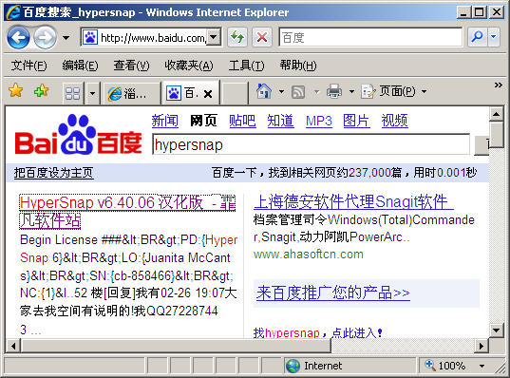
图1 嗲嗲嗲嗲

参考文献

[1]作者. 译者. 书名. 版本. 出版社. 出版时间
期刊格式: [序号]作者. 译者. 文章题目. 期刊名. 年份. 卷号(期数). 页码
学位论文：[序号]作者. 题名[学位论文]（英文用）. 保存地点. 保存单位. 年份
专 利：[序号]专利申请者. 题名. 国别. 专利文献种类. 专利号. 发布日期

